Информация для родителей: детская безопасность на воде
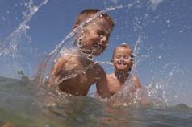
Не игнорируйте правила поведения на воде и не разрешайте делать это детям. Не купайтесь с ними в местах, где это запрещено. Не заплывайте за буйки, не прыгайте в воду со скал или в местах с неизвестным дном. Старайтесь держать ребенка в поле своего зрения, когда он находится в воде. Для детей, которые плохо плавают, применяйте специальные средства безопасности, надувные нарукавники или жилеты. Строго контролируйте нахождения ребенка в воде, чтобы избежать переохлаждения. После купания в соленой воде необходимо помыться пресной.
Если достаточно взрослые школьники сами идут купаться, то старайтесь чтобы они ходили в безопасные места, где есть пост спасателя и медсестра. Обучите детей не только плаванию, но и правилам поведения в критических ситуациях, объясните опасность водоворотов, судорог, больших волн, сильных течений и т.д. Научите азам техники спасения утопающих, если вы не можете сделать это сами, то сходите к инструктору по плаванию.

